Программа «Основные средства». Справочник кодов операций.
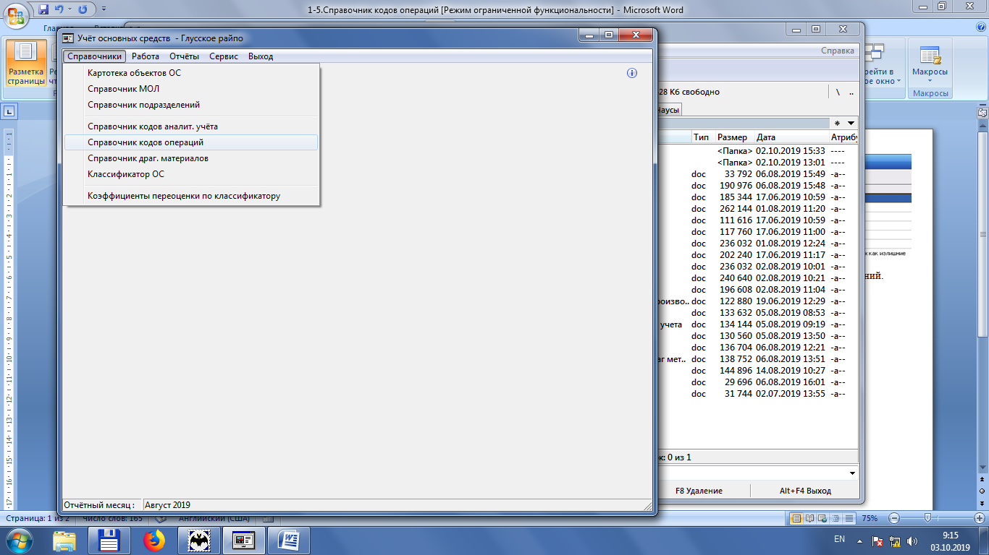
В этом режиме можно просмотреть информацию по кодам операций. В главном меню необходимо выбрать «Справочники», затем «Справочник кодов операций». Справочник заполнен стандартной информацией. При необходимости его можно дополнить или изменить (корректировка данных производится сотрудником по сопровождению программы «Учёт основных средств»!).
Работа осуществляется посредством кнопок на верхней панели:
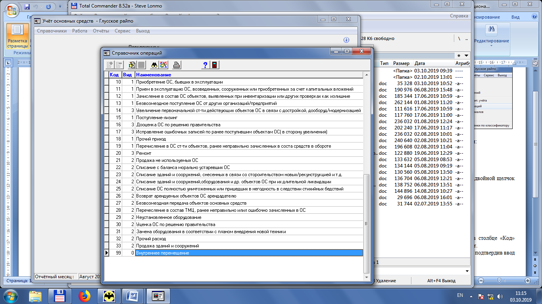
– корректировка данных (клавиша «F4») по паролю производится сотрудником по сопровождению программы;
– поиск в текущей колонке (клавиша «F7»);
– сортировка по текущей колонке (клавиша «F6»);
– печать справочника операций (клавиша «F9»);
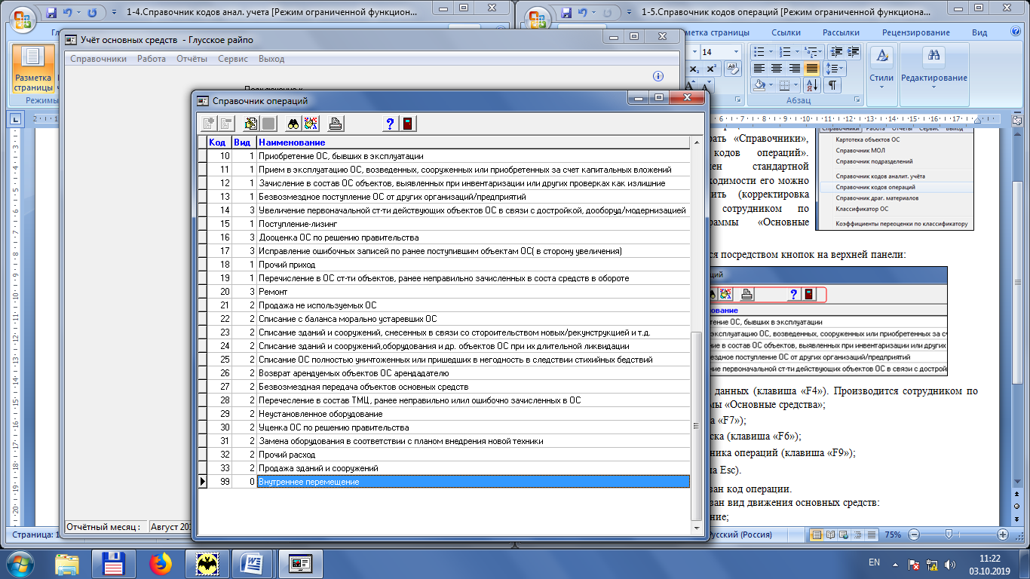 – справка о видах операций (клавиша «F1»);
– выход (клавиша Esc).
В столбце «Код» указан код операции.
В столбце «Вид» указан вид движения основных средств:
0 – внутреннее перемещение;
1 – операции, связанные с приходом ОС;
2 – операции, связанные с выбытием/списанием ОС;
3 – операции, связанные с модернизацией/переоценкой ОС.
В столбце «Наименование» указано наименование операции.

